АДМИНИСТРАЦИЯ
ЕЛЬНИКОВСКОГО МУНИЦИПАЛЬНОГО РАЙОНА
РЕСПУБЛИКИ МОРДОВИЯ

П О С Т А Н О В Л Е Н И Е

от 2020 №
с. Ельники

Об утверждении дизайн-проекта
дворовых территорий
В целях реализации муниципальной программы «Формирование современной городской среды на территории Ельниковского сельского поселения на 2018-2024 гг.», утвержденной постановлением администрации Ельниковского сельского поселения от 27.10.2017 № 41 «Об утверждении муниципальной программы «Формирование современной городской среды на территории Ельниковского сельского поселения на 2018-2022 гг.» (с изменениями, внесенными постановлениями администрации Ельниковского сельского поселения от 26.04.2018 № 11, от 22.10.2018 № 21, от 29.03.2019 №12, постановлениями администрации Ельниковского муниципального района от 25.03.2020 № 112, от 30.07.2020 № 267) (далее - Муниципальная программа), руководствуясь Уставом Ельниковского муниципального района, администрация Ельниковского муниципального района Республики Мордовия п о с т а н о в л я е т:
1. Утвердить прилагаемый дизайн-проект дворовых территорий, включенных в Муниципальную программу, по адресам: Республика Мордовия, Ельниковский район, с. Ельники, ул. Кирова, д. 13, 15 на 2021 год.

2. Настоящее постановление вступает в силу со дня его подписания и подлежит размещению на официальном сайте администрации Ельниковского муниципального района в сети Интернет.

Глава Ельниковского
муниципального района Ю.А. Бекешев

Утвержден
постановлением администрации
Ельниковского муниципального района
от _______2020 №_____

Дизайн- проект
дворовых территорий, включенных в муниципальную программу «Формирование современной городской среды на территории Ельниковского сельского поселения на 2018-2024 гг.» по адресам: Республика Мордовия, Ельниковский район, с. Ельники, ул. Кирова, д. 13,15 на 2021 год:

Дизайн – проект благоустройства дворовой территории расположенной по адресам: Согласовано:
Республика Мордовия Ельниковский район, с. Ельники, ул. Кирова, д. 13, 15 Представители МКД
Виды работ:
- установка урн для мусора
- обеспечение освещения(установка светильников)
- установка скамеек
- ремонт дворовых проездов
- установка детской площадки
Виды работ:
1. 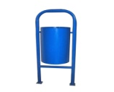 Установка урны антивандальной (390х260х585)
2. 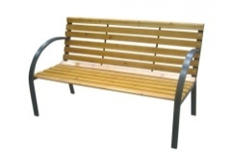 Установка скамьи со спинкой и подлокотниками (2000х600х1000)
3. 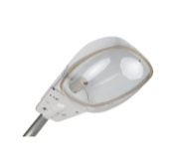Установка светильника РКУ 01-250-711
4.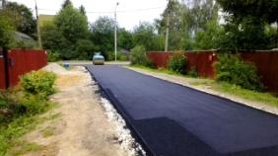 Ремонт дворовых проездов и обустройство парковок (устройство подстилающих слоев и оснований из щебня и песка, устройство покрытия из асфальтобетонных смесей).


